ПЛАН-КОНСПЕКТ
педагога дополнительного образования
Федькова Владимира Дмитриевича

Объединение: «Кросс-фит»
Программа: «Кросс-фит»
Группа: 01-102
Дата проведения: 13.12.2022
Время проведения: 17:20
Тема: Ускорение ОРУ. СПУ. Упражнения для брюшного пресса

Цель занятия:
1. Разносторонняя подготовка и овладение рациональной техникой; приобретение знаний, умений необходимых футболистам.
Задачи:
1. Ускорение ОРУ. СПУ. Упражнения для Кросс-фита.

Ход занятия:
1.Подготовительная часть -5 мин.
1. Соблюдение правил ТБ во время занятий Кросс-фита.
Разминка.
(Подготовить организм к дальнейшей работе, обратить внимание на осанку)
Важно уметь не только нагрузить мышцы, но и вовремя разгрузить их. Перед началом любой тренировки все суставы и основные группы мышц должны быть размяты, растянуты и готовы к нагрузкам.
1. Из различных исходных положений (ноги вместе, врозь, стоя на коленях и т.п.) максимальные наклоны назад;
2. Во время медленного бега прыжки вверх, имитируя удар головой по мячу;
3. Во время медленного бега прыжки вверх с поворотом на 90-180°;
4. Из различных исходных положений (руки вверх, вниз, в стороны, перед грудью, соединены за спиной и т. п.) отводите прямые руки назад
пружинящими и рывковыми движениями;
5. В положении сидя (ноги вместе, врозь) наклоны вперед, доставая или
захватывая носки ног.
3.Основная часть.
Под техникой в кросс-фита понимается совокупность специальных приемов, применяемых в тренировке для достижения поставленной цели.

Ускорение ОРУ:
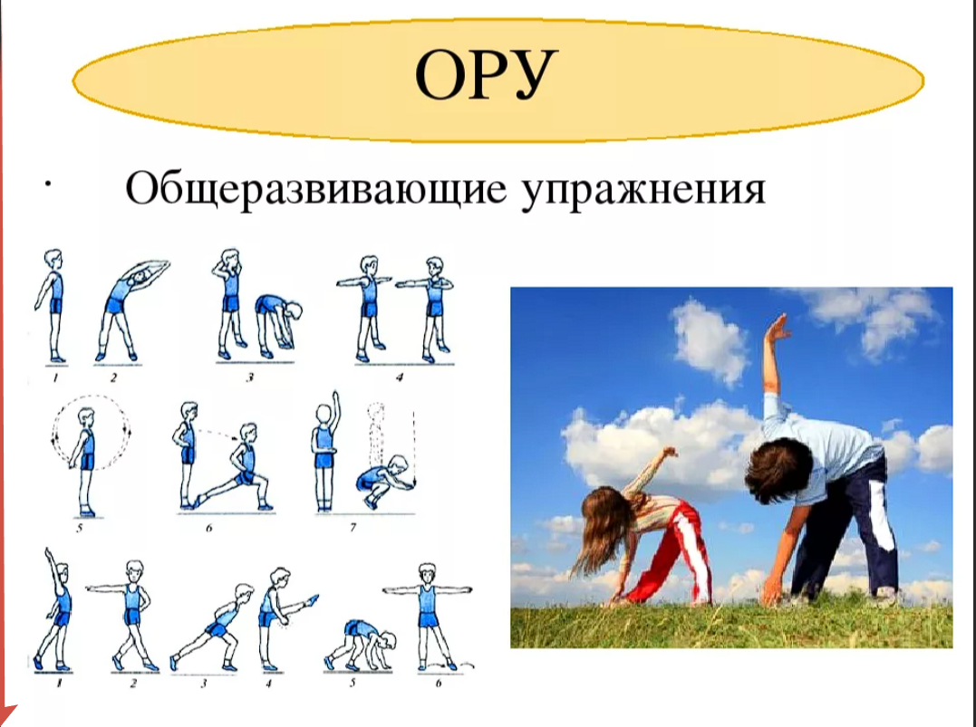

СПУ:
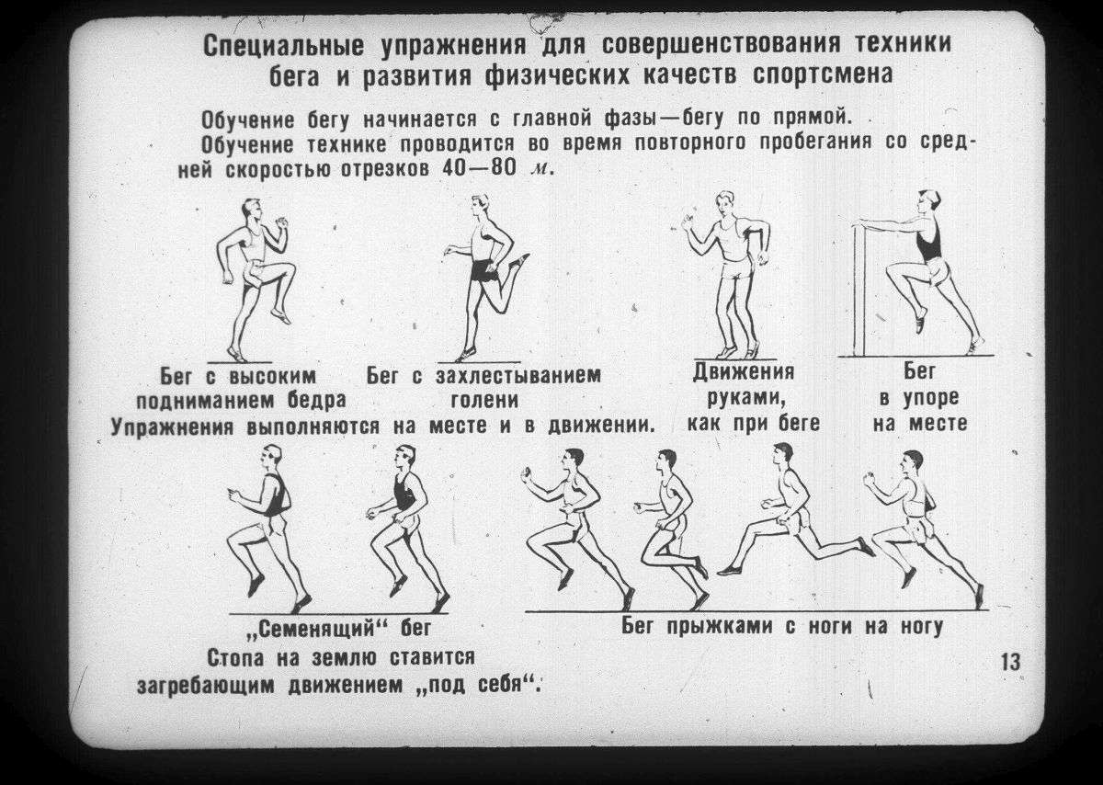

Упражнения для брюшного пресса:
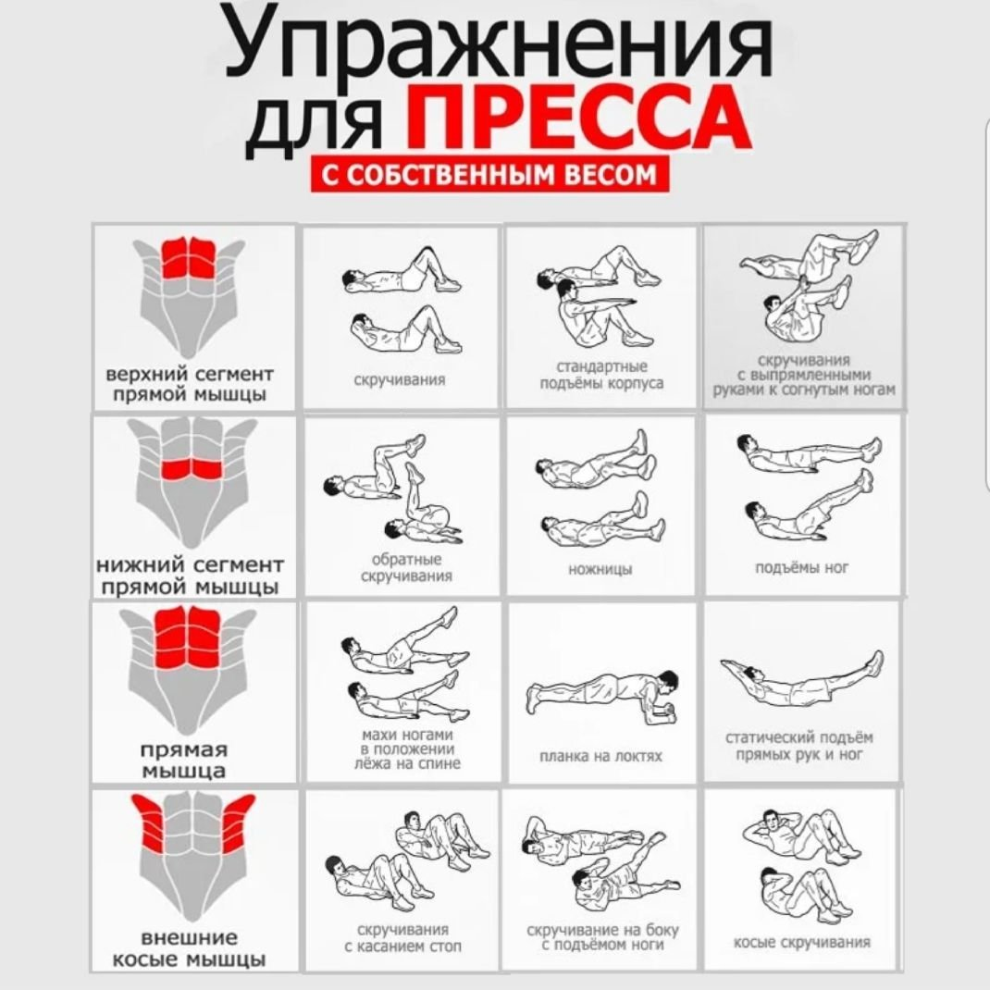

Заключительная часть.
Упражнения на восстановление дыхания:
- лёгкий бег по помещению;
- ходьба с упражнениями на восстановление дыхания;
- сидя на наклоны поочередно к правой, левой ноге.
- растяжка
5. Домашнее задание:
Простоять в планке 2х 30секунд

Обратная связь в WhatsApp
(т.89192516595), выслать фото с выполнением упражнений.

